目 录

1、编制依据： 2
2、工程概况 2
3、塔吊平面布置 2
4、塔吊机械性能 6
5、塔吊基础施工 6
6、50吨汽车吊行走路线加固 26
7、塔吊的安装 28
8、拆塔 32
9、群塔运行控制 32
10、质量保证措施 35
11、安全保证措施 35

附件一：塔吊荷载取值依据

附件二：行走塔吊钢拍子加工图（001-005）

附件三：脚手架验收单

附件四：钢拍子验收单

1、编制依据：
序号 | 名 称 | 编 号
1 | 工程施工图纸
2 | 《钢结构设计手册》
3 | 《钢结构设计规范》 | GB500017-2003
4 | 《建筑机械使用安全技术规程》 | JGJ33－2001
5 | 《建筑施工安全检查标准》 | JGJ59-99
6 | 《北京市建筑工程施工安全操作规程》 | DBJ01-62-2002
7 | 《工程测量规范》 | GB50026-93
8 | 《建筑工程施工测量规程》 | DBJ01－21－95
9 | 《钢结构工程施工质量验收规范》 | GB20205-2001
10 | 《建筑钢结构焊接技术规程》 | JGJ81-2002

2、工程概况
展览区钢结构位于轴—轴、轴—轴之间，南北向主桁架为四跨、每跨48米、东西向跨度45米、54米的次桁架两端均支撑在主桁架和边框架上。展览区钢结构重量约为5000吨。
展览区钢构件安装，由于土建施工现场场地内的4台塔吊不能满足钢结构的吊装，为了保证工期，我方在场内另布置了4台行走塔吊进行吊装。

3、塔吊平面布置
展览区由于施工进度情况先立两台行走塔，随着进度要求和构件加工要求，再立两台行走塔。
先立的两台塔
A#行走塔吊位于10—11/Y—U轴之间。
C#行走塔吊位于5—6/CC—Y轴之间。
后立的两台塔
B#行走塔吊位于10—11/Y—U轴之间。
D#走塔吊位于5—6/CC—Y轴之间。

4、机械性能
4.1、A#、B#塔吊型号为H3/36BSP机械性能见下表
塔式起重机型号H3/36BSP
塔高 | 臂长 | 起重能力 | 行走（边长×边长） | 用电量
51m（初立） | 40m | 3000KNm | 8m×8m | 160KVA
H3/36BSP行走塔式起重机起重性能表
吊臂长度(m) | 40m
工作幅度（m） | 3.1-23.9 | 25 | 28 | 31 | 34 | 37 | 40
四绳起重量（t）  a=4 | 12 | 11.4 | 9.95 | 8.8 | 7.85 | 7.05 | 6.4
二绳起重量（t）  a=4 | 6 | 6 | 6 | 6 | 6 | 6 | 6
4.2、C#塔吊型号为H3/36B机械性能见下表
塔式起重机型号H3/36B
塔高 | 臂长 | 起重能力 | 行走（边长×边长） | 用电量
39m（初立） | 40m | 3000KNm | 8m×8m | 160KVA
H3/36B行走塔式起重机起重性能表
吊臂长度(m) | 40m
工作幅度（m） | 3.1-24.6 | 28 | 30 | 32 | 34 | 36 | 38 | 40
四绳起重量（t）  a=4 | 12 | 10.4 | 9.6 | 8.9 | 8.3 | 7.7 | 7.2 | 6.8
二绳起重量（t）  a=4 | 6 | 6 | 6 | 6 | 6 | 6 | 6 | 6
4.3、D#塔吊型号为SK-280机械性能见下表
塔式起重机型号SK-280
塔高 | 臂长 | 起重能力 | 行走（边长×边长） | 用电量
39m（初立） | 40m | 3000KNm | 8m×8m | 160KVA
SK-280行走塔式起重机起重性能表
吊臂长度(m) | 40m
工作幅度（m） | 3-24 | 25 | 26 | 28 | 30 | 32 | 34 | 36.8 | 37.6
四绳起重量（t）  a=4 | 12.5 | 12.39 | 11.84 | 10.87 | 10.04 | 9.31 | 8.67 | 7.9
二绳起重量（t）  a=4 | 6.3 | 6.3 | 6.3 | 6.3 | 6.3 | 6.3 | 6.3 | 6.3 | 6.3
4.4、50吨汽车吊型号为QY50机械性能见下表
QY50汽车吊起重性能表
工作幅度  m | 主臂
工作幅度  m | 支腿全伸后方侧方作业
工作幅度  m | 11.1m | 16.6m | 22m | 27m | 33m
3.0 | 50500
3.5 | 45000 | 28500
4.0 | 42500 | 28500 | 20000
4.5 | 37500 | 28500 | 20000 | 16000
5.0 | 33000 | 26500 | 19750 | 16000
5.5 | 29700 | 25000 | 18700 | 15000
6.0 | 26800 | 24000 | 17700 | 14000 | 13000
6.5 | 24300 | 23200 | 16650 | 13250 | 12600
工作幅度  m | 主臂
工作幅度  m | 支腿全伸前方作业
工作幅度  m | 11.1m | 16.6m | 22m | 27m | 31m
3.0 | 50500
3.5 | 45000 | 20000
4.0 | 30500 | 20000 | 20000
4.5 | 22000 | 20000 | 20000 | 16000
5.0 | 16500 | 17500 | 18500 | 16000
5.5 | 13200 | 14000 | 14500 | 15000
6.0 | 10800 | 11500 | 12000 | 12500 | 12000
6.5 | 9000 | 9800 | 10300 | 10500 | 10500

5、塔吊基础施工
塔吊立在－和－轴结构楼板上，每台塔吊行驶路线长约84米，沿12.000米的跨度方向的楼板上架设钢拍子，钢拍子作为塔吊的基础。钢枕固定在钢拍子上，塔式轮压传力方向为:钢轨 → 钢枕 →钢拍子→混凝土柱。
5.1、塔吊基础钢拍子的计算
5.1.1、设计依据
1）、《钢结构设计规范》GB500017-2003
2）、《钢结构设计手册》（第三版）《钢结构设计手册》编辑委员会. 中国建筑工业出版社. 2004年1月。
3）、塔吊相关数据手册POTAIN 塔吊说明书
5.1.2设计数据
塔吊竖向荷载轮压值750KN，取为800KN；水平荷载58.5KN；取为60KN。取自POTAIN 塔吊数据手册表2A.1.071.38/a。荷载取值见（附件一）
5.1.3材料
1）、除B1梁为Q235外，其余型钢为Q345。
2）、所用焊缝Q345采用E50型，Q235采用E43型。
5.1.4支撑计算
采用ETABS有限元软件进行计算。
1）、支撑平面布置

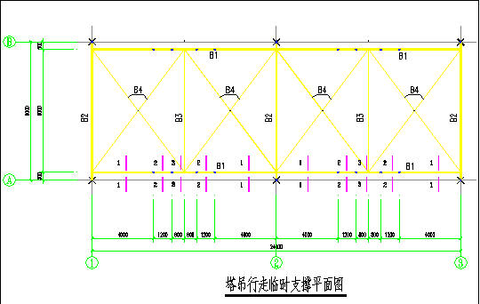

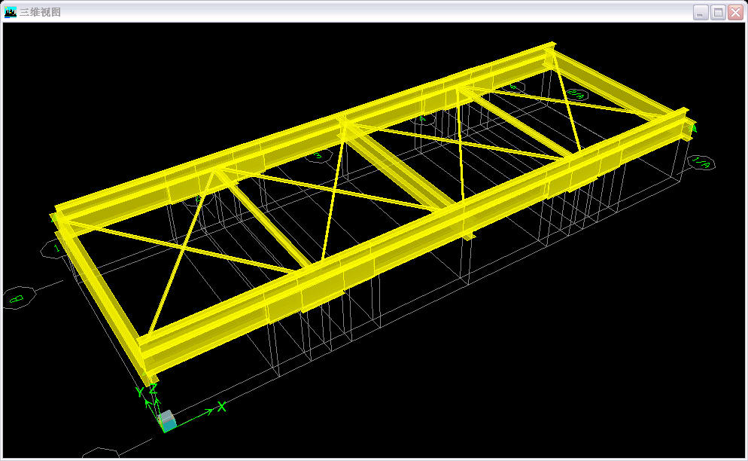

2）、荷载工况
 | 荷载工况 | 构件变形图
恒载 | 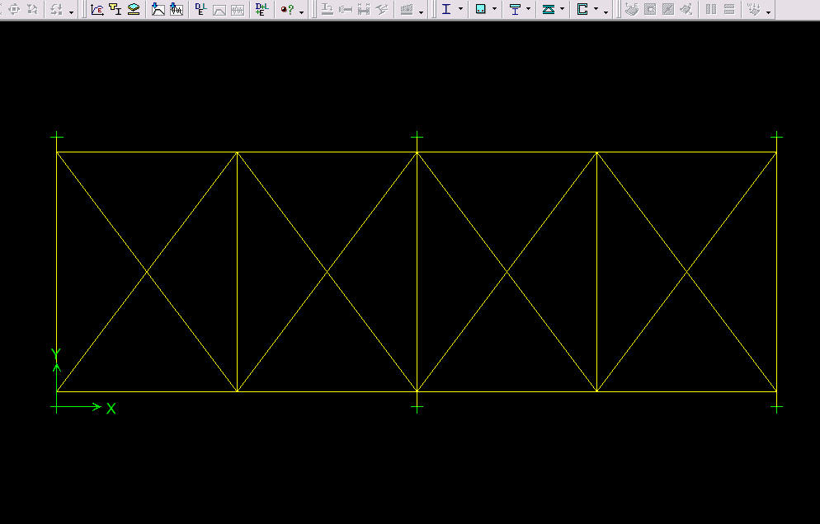 | 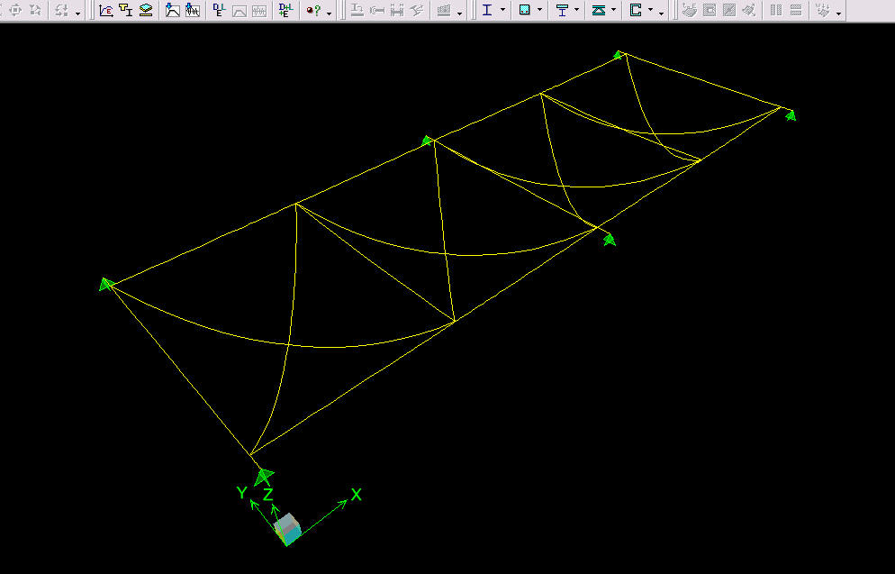
活载01 | 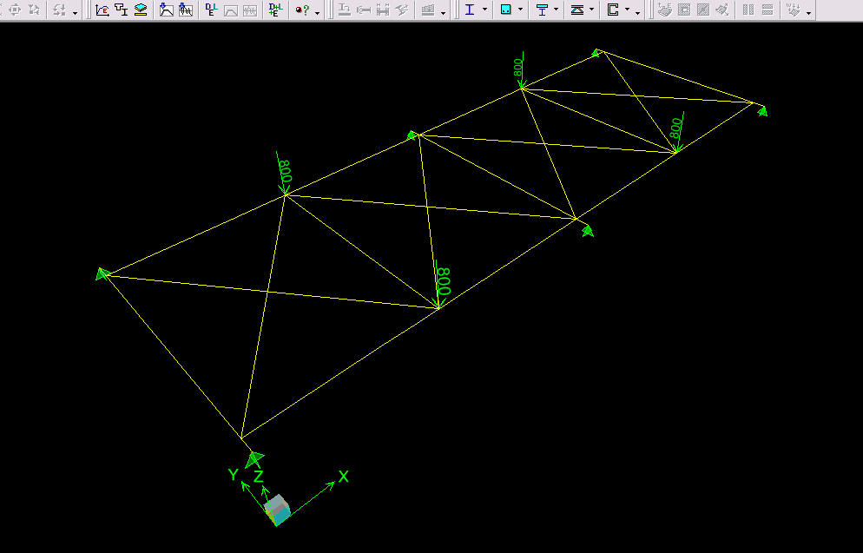 | 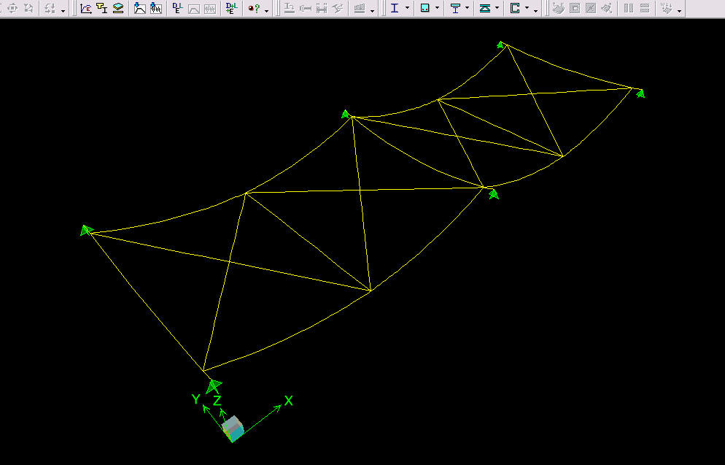
活载02 | 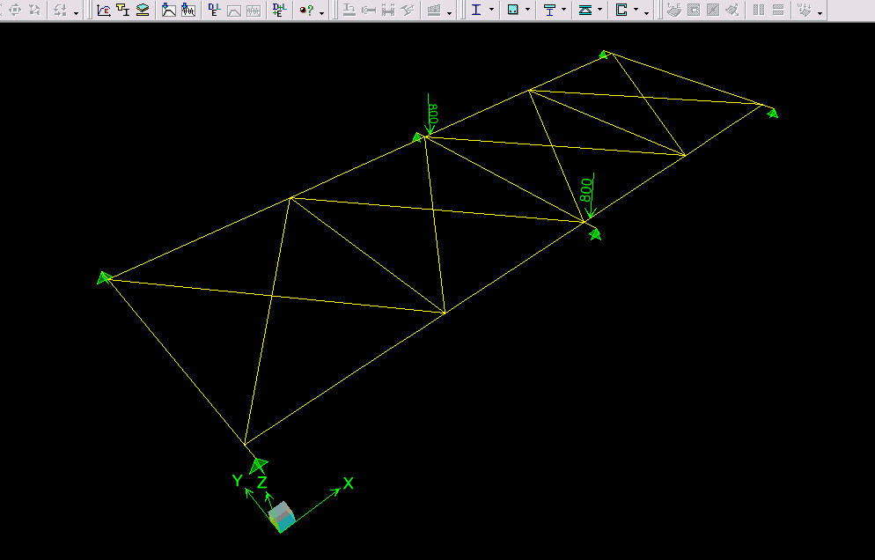 | 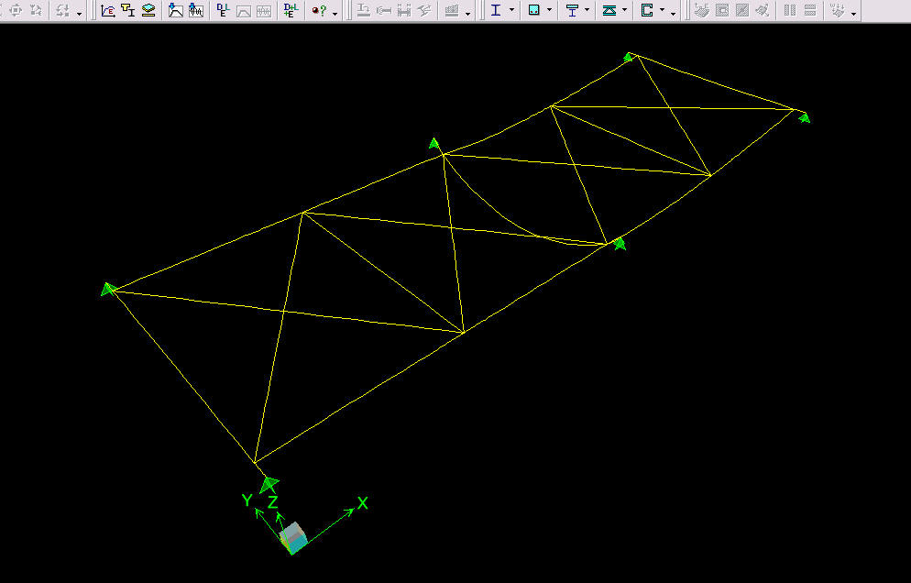
活载03 | 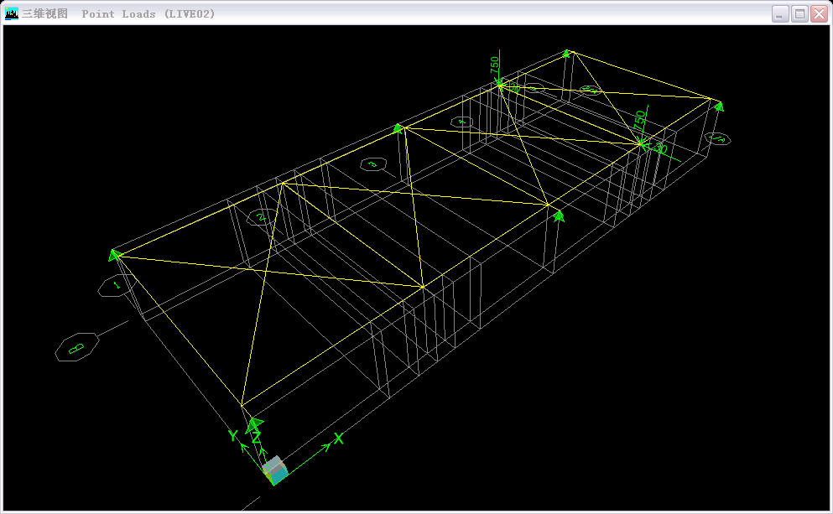 | 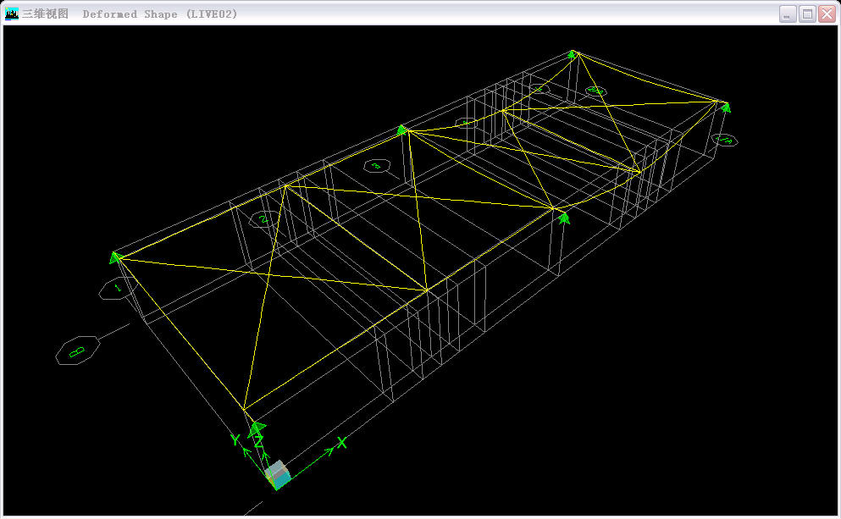
3）、支撑计算
（1）、 B1梁计算
B1梁为变截面组合工字型钢梁，按Q235钢计算（注：下部截面实为Q345钢）。各剖面和截面性质如图2.4.3.1，2.4.3.4，2.4.3.8。
1－1剖面弯矩最大时的组合（DSTLS2），得出最大弯矩Mmax=2256.5 KN.m，如图2.4.3.2。
剪力最大时的组合（DSTLS3），得出最大剪力Vmax=1124.9 KN,如图2.4.3.3。
2－2剖面弯矩、剪力最大时的组合（DSTLS2），得出最大弯矩Mmax=2927.9 KN.m，最大剪力Vmax=555.4 KN，如图2.4.3.5。
3－3剖面弯矩、剪力最大时的组合（DSTLS2），得出最大弯矩Mmax=3473.3 KN.m,最大剪力Vmax=566.9 KN,如图2.4.3.7。
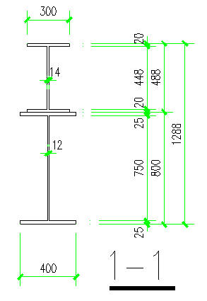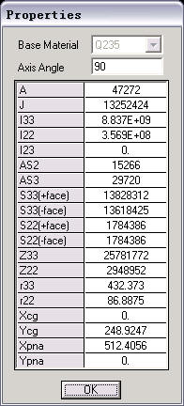
图2.4.3.1 B1梁1－1剖面图及截面性质
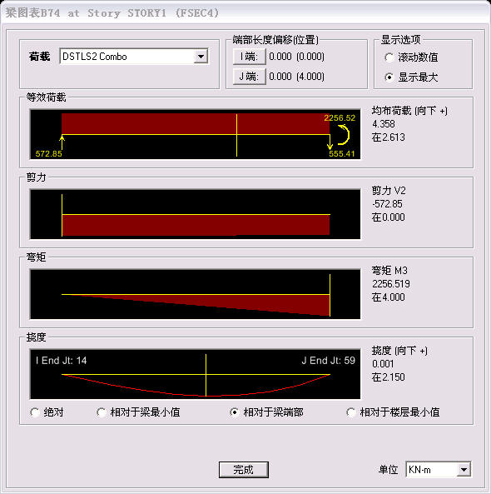
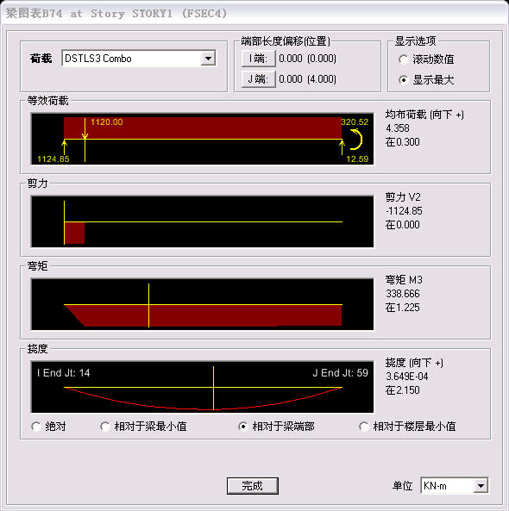

图2.4.3.2 1－1剖面最大弯矩组合（DSTLS2） 图2.4.3.3 1－1剖面最大剪力组合（DLSTS3）
1－1截面设计数据输出：
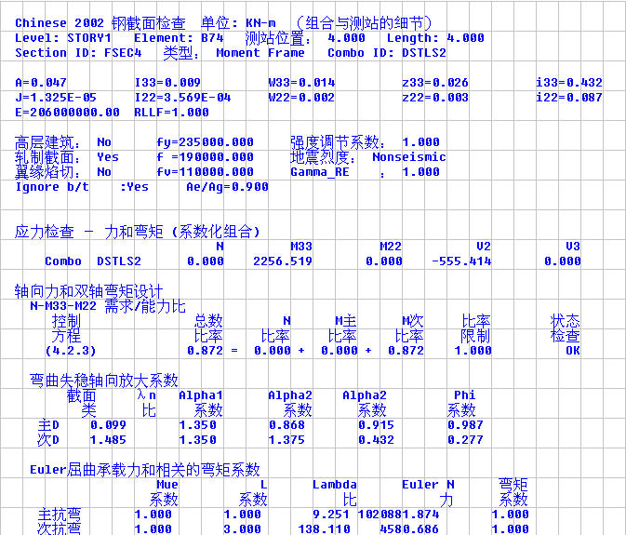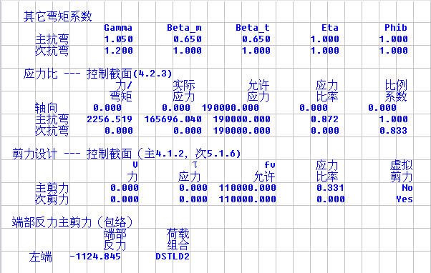
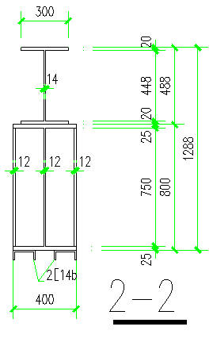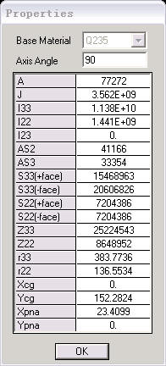
图2.4.3.4 B1梁2－2剖面图及截面性质
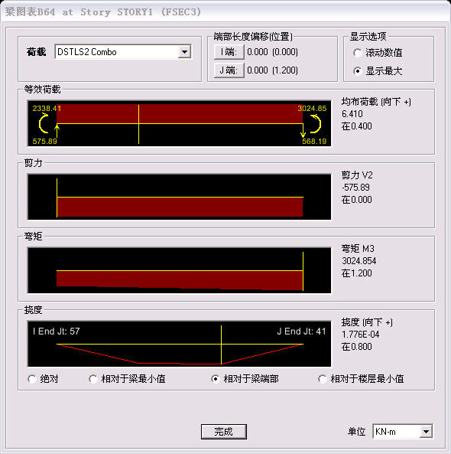

图2.4.3.5 2－2剖面最大弯矩、剪力组合（DSTLS2）

2－2截面设计数据输出：
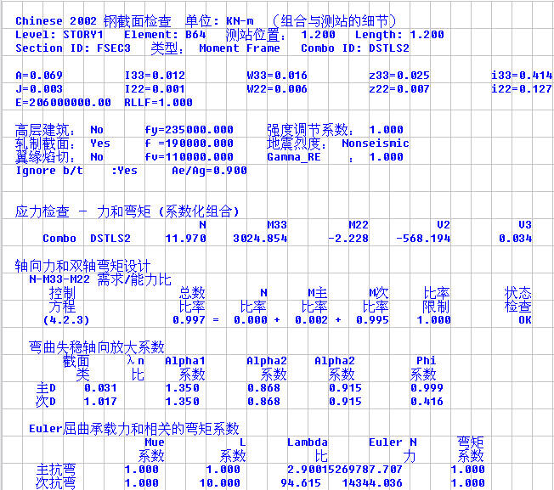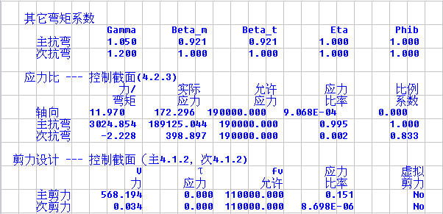

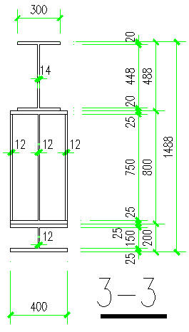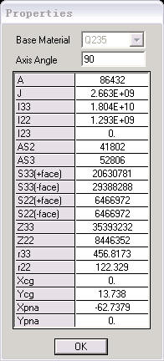
图2.4.3.6 B1梁3－3剖面图及截面性质
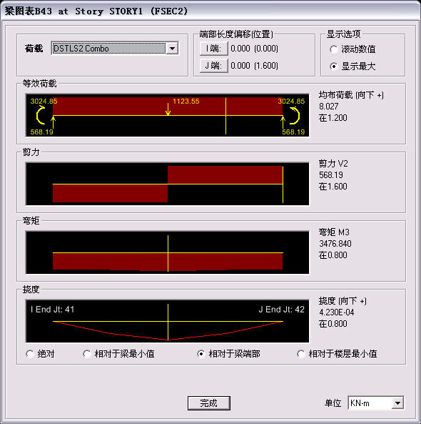
图2.4.3.7 3－3剖面最大弯矩、剪力组合（DSTLS2）

3－3截面设计数据输出：
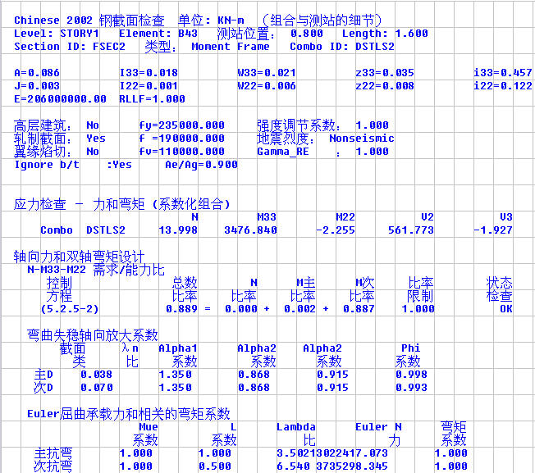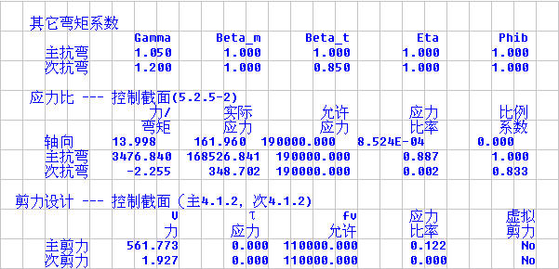
挠度v_{max}=13.7mm，v/l=13.7/12000=1/875<[v_{t}]=1/600，符合GB50017-2003 附录A表A.1.1对有重轨轨道的工作平台梁的挠度要求。
（2）、 B2梁计算
B2梁为H800×400×12×25组合工字型钢梁，其剖面和截面性质如图2.4.3.8～9。
弯矩最大时的组合（DSTLS3），得出最大弯矩Mmax=605.7 KN.m，最大剪力Vmax=1170.9 KN,如图2.4.3.10。

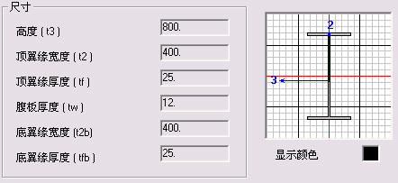
图2.4.3.8 B2梁截面数据（mm）

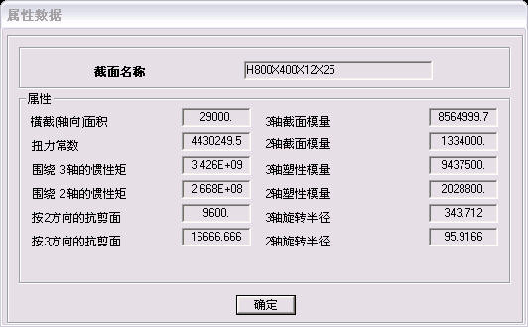
图2.4.3.9 B2梁截面性质（mm）
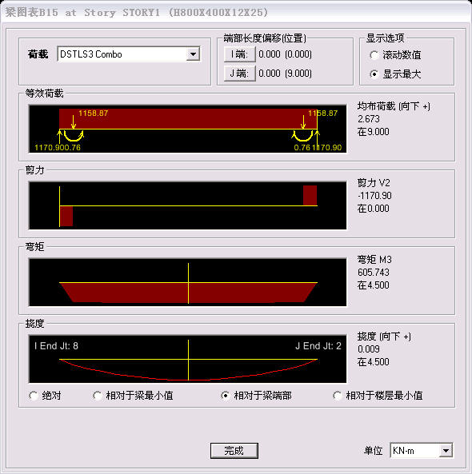
图2.4.3.10 B2梁最大弯矩、剪力组合（DSTLS3）

设计数据输出：
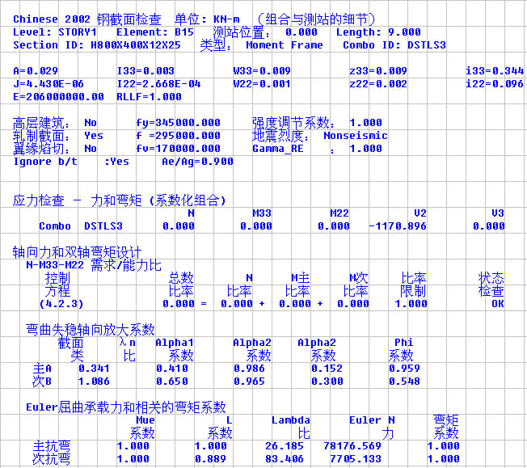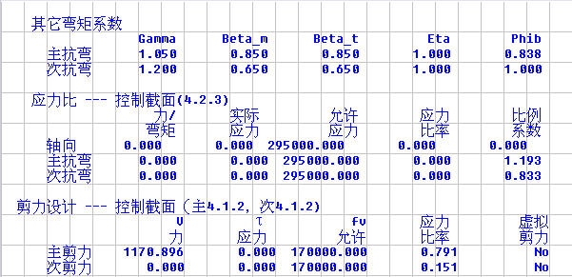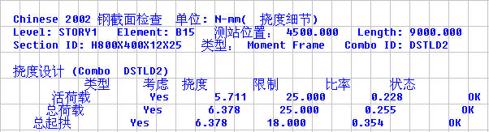
（3）、 B3梁计算
B3梁为H400×200×8×13轧制工字型钢梁，为横向支撑。其剖面和截面性质如图2.4.3.11～12。
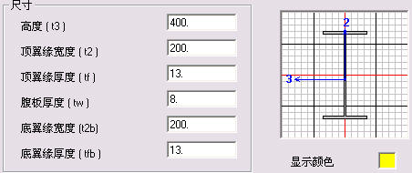
图2.4.3.11 B3梁截面数据（mm）

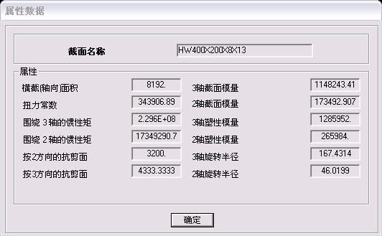
图2.4.3.12 B3梁截面性质（mm）

B3梁支撑按受压支撑进行长细比验算：
计算长度l₀＝8000mm，最小截面回转半径i_{min}＝ i_{y}＝46.0mm.
则长细比λ＝l₀/i_{min}＝8000/46.0＝174<200，符合GB500017-2003 表5.3.8受压杆件支撑的容许长细比要求。
（4）、 B4梁计算
B4梁为2[10轧制槽钢梁，为X型斜向支撑。其剖面和截面性质如图2.4.3.13～14。
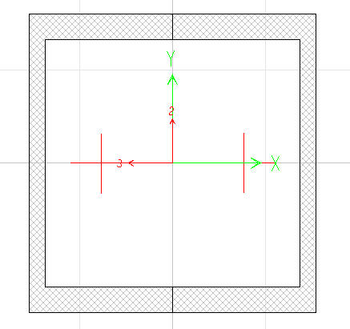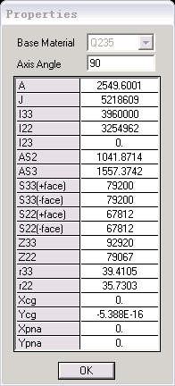
图2.4.3.13 B4梁截面数据（mm） 图2.4.3.14 B4梁截面性质（mm）
设计数据如下：
N_{max}＝37.5KN(受拉)
查表得
符合要求。
（5）、所有构件实际应力/允许应力比
如图2.5.3.15所有截面符合要求。
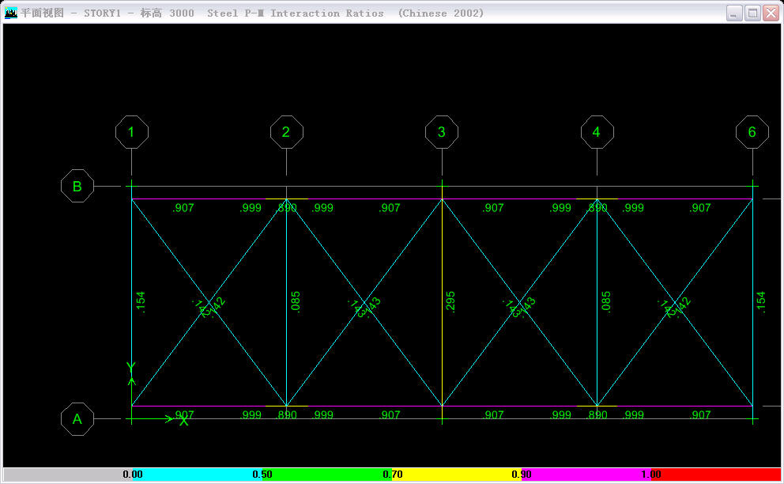
图2.5.3.15 实际应力/允许应力比
注：图中B4梁按受拉支撑构造符合规范要求。
4）、 B1梁支座铰接连接节点验算
节点构造如图2.4.4.1所示：
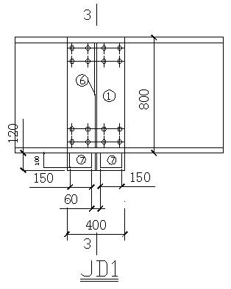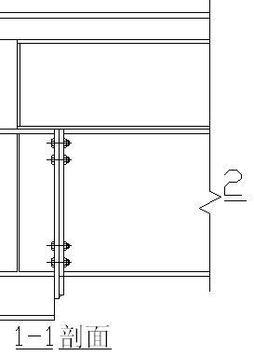
图2.4.4.1 节点构造图
节点所受最大弯矩Mmax=337.3KN.m，最大剪力Vmax=1123.5 KN,如图2.4.4.2
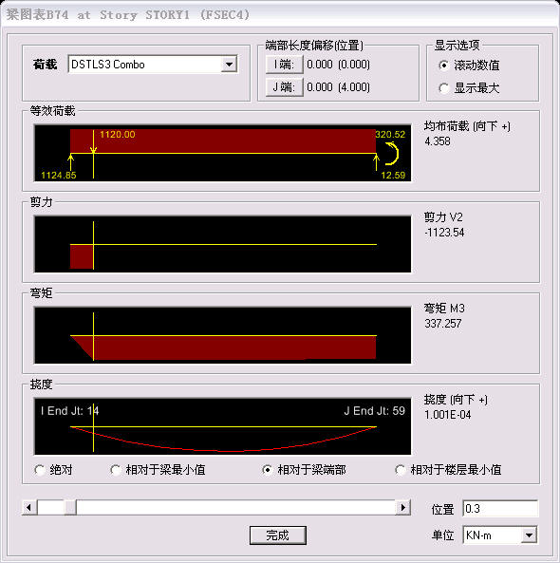
图2.4.4.2 节点最大弯矩、剪力组合（DSTLS3）

（1）、节点板承压验算
承压面积为A＝0.15×0.025×2＝0.0075m²
受压应力σ＝V/A＝1123.5/0.075＝149.8N/mm²<205 N/mm²，符合要求。
（2）、节点板抗剪焊缝验算
角焊缝承受全部剪力，厚度采用h_{f}＝16mm厚。正面角焊缝长度，侧面角焊缝长度。
则正面角焊缝设计剪力为
侧面角焊缝设计剪力为
焊缝所能承受总剪力为N＝N₁＋N₂＝1257.2KN>V＝1123.5KN，符合要求。
（3）、抗弯螺栓验算。
螺栓采用高强度摩擦型8.8级M30螺栓，仅作抗弯的受拉验算。单个螺栓设计预拉力P＝280KN，。上部螺栓所受拉力为F＝M/h＝337.3×10⁶/700＝482KN。
上部4个螺栓总抗拉力为N＝4×224＝896KN>F＝482KN，符合要求。
钢拍子加工详图见（见附件二）
5.2、塔吊基础钢拍子的施工方法
5.2.1施工顺序
埋件放线→埋件安装→钢拍子的制作→钢拍子的安装→钢枕的安装→钢轨的安装→验收→安装塔吊。
5.2.2、埋件放线安装
1）、我方已在土建浇筑展览区混凝土楼板之前，按照塔吊的行驶路线和土建结构图，在塔吊行驶路线上，土建结构柱顶的位置预先埋设了锚筋。
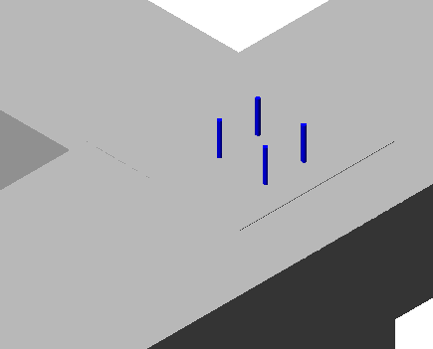
2）、按照在塔吊行驶路线上，土建结构柱顶的位置放出柱子的中心线，按照中心位置放置钢板与预先埋设了锚筋固定，作为钢拍子的底座。

5.2.3、钢拍子的制作及安装
1）、按照钢拍子的加工图进行钢拍子的加工制作。
2）、将钢拍子的支腿与埋件固定。
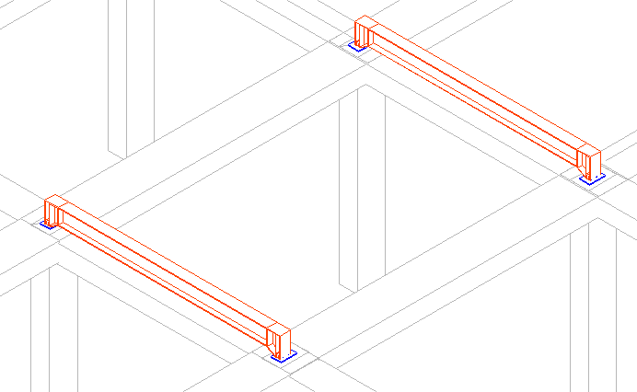

3）、安装钢拍子轨道梁及支撑
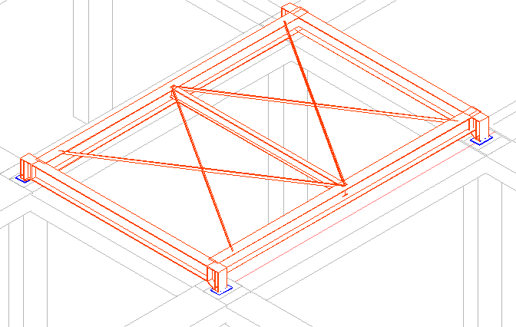
4）、铺设钢枕及钢轨
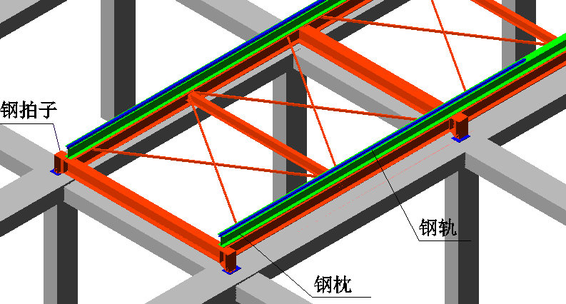

6、50吨汽车吊行走路线加固
立塔时采用50吨汽车吊上展览区顶板，沿事先加固好的路线进入，到立塔位置立塔。
拆塔时采用50吨汽车吊上展览区顶板，沿事先加固好的路线进入，到拆塔位置拆塔。
加固路线平面图
在地下二层至地下一层顶板沿运输路线搭设满堂红碗扣架，碗扣架柱距为0.6m，横杆步距0.6m。

脚手架搭设示意图
6.1、脚手架的验算
支架搭设高度为7.8米，搭设尺寸为：立杆的纵距 b=0.60米，立杆的横距 l=0.60米，立杆的步距 h=0.60米。
6.1.1、静荷载标准值包括以下内容：
脚手架的自重(kN)：
NG1 = 0.149×7.800=1.161kN
经计算得到，静荷载标准值 NG = NG1+NG2+NG3 = 1.161kN。
6.1.2活荷载为施工荷载标准值产生的荷载。
经计算得到，活荷载标准值 NQ = (70.000+0.000)×0.600×0.600=25.2kN
6.1.3不考虑风荷载时,立杆的轴向压力设计值计算公式
N = 1.2NG + 1.4NQ
6.1.4、立杆的稳定性计算
不考虑风荷载时,立杆的稳定性计算公式
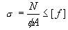
其中 N —— 立杆的轴心压力设计值 (kN)；N = 36.68
—— 轴心受压立杆的稳定系数,由长细比 l₀/i 查表得到；
i —— 计算立杆的截面回转半径 (cm)；i = 1.60
A —— 立杆净截面面积 (cm²)； A = 4.24
W —— 立杆净截面抵抗矩(cm3)；W = 4.49
—— 钢管立杆抗压强度计算值 (N/mm²)；
[f] —— 钢管立杆抗压强度设计值，[f] = 205.00N/mm²；
l₀ —— 计算长度 (m)；
如果完全参照《扣件式规范》，由公式(1)或(2)计算
l₀ = k₁uh (1)
h —— 脚手架步距；
k₁ —— 计算长度附加系数，取值为1.155；
u —— 计算长度系数，参照《扣件式规范》表5.3.3；u = 1.70公式(1)的计算结果： =114.58N/mm²，立杆的稳定性计算 < [f],满足要求!

7、塔吊的安装
由50吨汽车吊进入现场立A#和C#塔吊。
7.1、塔吊安装利用事先加固好的通道进入现场，利用50吨汽车吊进行塔吊安装，塔吊中心最重部件12吨，运输车辆沿加固通道进入。塔吊一次安装到初始高度。
7.2、安装、顶升顺序
7.2.1、按塔吊行驶路线安装钢拍子。
7.2.2、安装行走塔吊底座及相应中心压重在钢拍子上。
7.2.3、将两节塔基标准节连接好（爬梯及休息平台），在地面用销轴连接好后，安装在过渡节上。
7.2.4、将已安装好护栏，平台，顶升油泵，油缸，套靴的外套架用吊车起吊，安装在已安装好的塔身节上，打好连接销轴。
7.2.5、安装回转装置。将回转下支承架连接耳板插入套架主弦杆耳板内，然后将回转下支承架主弦杆插入塔身鱼尾板，并用销轴将其与大回转支承架连接。
7.2.6、在地面安装引进大梁，然后吊装。
7.2.7、安装驾驶室节，驾驶室和塔帽，在地面将平台、护栏和两根拉杆组装到塔尖上，用8Φ45销轴与回转支承连接。
7.2.8、安装平衡臂，安装前在地面上把通道护栏安装齐全，并用上平衡臂专用吊索具紧固在四个专用节点板上，利用50t吊车分三吊安装。第一吊：平衡臂根部节与操作室节就位。第二吊：平衡臂端部节与平衡臂根部连接。第三吊：提升卷扬机。待高空安装工安装好平衡臂及塔尖连接销子后，在拼接平衡臂拉杆。
7.2.9、安装起升机构
7.2.10、连接塔基用电线路，并缓慢回转平衡臂，以满足安装要求为宜。
7.2.11、安装40m起重臂，先在地面将需要的臂架拼装好，装上小车机构及钢丝绳，起重小车的安装位置应在臂根部的限位处（止动块）。各部位连接销轴均应打到位，上好防护开口销并掰开，将起重臂拉杆连接好并临时加固在起重臂架上，用50吊车吊起重臂，注意好吊点及吊车的幅度，起重臂的中心距臂根24m。起吊就位后，安装起重臂与塔尖联按销轴，利用主卷扬机钢丝绳及张紧装置上好拉杆，将起重臂安装完毕。
7.2.12、安装配重压铁，利用50t塔吊分别将配重安装在平衡臂上，并上好紧固拉板，同时进行起重绳索穿绕工作。
7.2.13、顶升工作，顶升前应对该塔液压泵站及油缸进行预热及试顶试验，待人为合格后才允许顶升作业。顶升过程中，全体操作人员均应认真负责，油泵操作工不得随意换人，顶升过程中不得任意调压，看护爬步、顶升套靴的操作工一定严守岗位，插好止动销板。注意顶升作业时严禁转臂，风力在四级以上时，不得进行顶升、安装、拆卸作业。
7.2.14、调整限位保险
调整超高限位：将大钩升至距离大臂0.5m处，调整就位于起升线缆卷筒一侧的高限位至准确位置，并使其灵敏可靠。
调整变幅限位：将小车开到距前端约0.5m处，调整位于小车线缆卷筒一侧的变幅限位器，使其灵敏可靠。
调整回转限位：将塔左右各回转540度，同时调整位于回转电机一侧的回转限位至正确位置，使其灵敏可靠。
50吨汽车吊立塔示意图

8、拆塔
8.1、拆塔顺序
构件安装顺序从两边向中间同时安装，安装到南北方向的两塔吊距离40米左右时，采用A#塔拆除B#塔、C#塔拆除D#塔。
A#、C#塔继续安装其余的构件，安装到最后一跨时，由50吨汽车吊进入现场拆除A#、C#塔吊。

9、群塔管理控制机构及运行控制
9.1、群塔管理控制机构
9.1.1、组织领导：成立由项目经理部塔机管理负责人为首和各塔机管理负责人参加的塔机作业指挥中心，负责对施工现场各塔机之间关系的指挥与协调工作。
9.1.2、指挥中心组长：杨春祥；副组长：刘玉彬、王平、王华军、田永强、鲁文柱、李东、胡鸿志；组员：宋雨田、吉书龙、孙庆海、张申义、张军祥、栗进金、赵振国、张豫京。
9.1.3、塔机指挥中心负责指挥、协调施工现场的塔机使用、维修、顶升和运行工作。各塔吊管理负责人，负责本塔机的日常管理、故障排除、紧急抢修、日常维护、检查评比等项工作，负责向塔机指挥中心汇报情况，服从塔机指挥中心的整体部署、统一指挥和统一协调。
9.1.4、塔机升降根据施工情况协商确定，意见一致后方可进行，且要求各塔的高度要相互错开。
9.1.5、加强对塔吊司机的管理：严把人员关，选派责任心强、有较长驾龄、技术较全面的司机担任驾驶任务。要求进入施工现场的塔机司机严格遵守各项规章制度和现场管理规定，做到严格自律、一丝不苟，禁止各行其是。
9.1.6、加强对信号指挥人员的管理。各部塔机水平交叉、立体多层次的作业，塔机司机视野有限，有时需要信号传递。因此信号指挥人员至关重要，必须选派有实际工作经验、责任心强、能够照顾全面的信号指挥人员担任现场的信号指挥工作。同时必须经北京市劳动局统一培训，并经考试合格，取得操作证书后方可上岗指挥。
9.2、我方塔吊的运行原则
展览区施工现场有土建塔1#、2#、3#、4#和我方A#、B#、C#、D#各4台塔吊，总共8台塔吊。
9.2.1、土建塔吊位置
1）、1#塔吊H3/36BSP (R=70m ,H =78m)；位于14轴和15轴之间，GG轴南侧4.5米处；
2）、2#塔吊H3/36BSP (R=70m, H =72m)；位于14轴和15轴之间，W轴南侧4.5米处；
3）、3#塔吊ST70/30 (R=70m,H初=36.7m)；位于2轴和3轴之间，U轴南侧4米处；
4）、4#塔吊ST70/30 (R=70m,H =42.7m)；位于2轴和3轴之间，EE轴北侧4米处；
9.2.2、钢结构塔吊位置
C#、D#行走塔吊位于5轴和6轴之间；
A#、B#塔吊位于10轴和11轴之间；
9.2.3、我方塔吊的运行原则
1）、A#、B#塔吊在行走到Y-U轴之间和DD轴以北时要注意避让土建的1#、2#塔吊, 防止A#、B#塔吊主臂碰到1#、2#塔吊的塔身。
2）、C#、D#塔吊在行走到W轴以南和BB轴以北时要注意避让土建的3#、4#塔吊，防止C#、D#塔吊主臂碰到3#、4#塔吊的塔身。
3）、我方四台塔要随时注意自己塔与其它塔的位置关系，严格在自己塔的工作区域内工作，如果要跨区域工作时，要避让其它3台塔。
9.3、总的运行原则：
9.3.1、低塔让高塔。低塔在转臂前应观察高塔的运行情况后再运行。
9.3.2、后塔让先塔。在各塔机塔臂交叉区域运行时，后进入该区域的塔机要避让先进入该区域的塔机。
9.3.3、动塔让静塔。在各塔机塔臂交叉区域作业时，在一塔机塔臂无回转、小车无行走、吊钩无运动，而另一塔机塔臂有回转或小车行走时，动塔机应避让静塔机。
9.3.4、轻车让重车。在各塔机同时运行时，无荷载塔机应避让有荷载塔机。
9.3.5、客塔让主塔。以各栋号实际工作区域划分塔机工作区域，若塔机塔臂进入非本栋号工作区域时，客区域的塔机要让主区域的塔机。
9.3.6、塔机在运行中，各条件同时存在时，必须按以上排序原则执行。
9.4、各作业人员必须严格执行“十不准吊”的规定
9.4.1、指挥信号不明不准吊。
9.4.2、斜牵斜拉不准吊。
9.4.3、吊物重量不明不准吊或超负荷不准吊。
9.4.4、散物捆扎不牢或物料装放过满不准吊。
9.4.5、吊物上有人不准吊。
9.4.6、埋在地下的物体不准吊。
9.4.7、机械安全装置失灵或带病时不准吊。
9.4.8、现场光线暗、看不清吊物、起落点不明时不准吊。
9.4.9、棱刃物与钢丝绳直接接触无保护措施不准吊。
9.4.10、六级（含六级）以上强风天气不准吊。
9.5、运行控制
9.5.1、塔机与信号指挥人员必须配备对讲机。对讲机统一确定频率后必须锁频，使用人员无权调该频率。要做到专机专用，不得转借。
9.5.2、信号指挥人员应与塔机组相对固定，无特殊原因不得随意更换指挥人员，指挥人员未经主管负责人同意，不得私自换岗。换班时应采用当面交接制。
9.5.3、现场用指挥语言采用普通话。指挥语言应规范，防止发生指挥错误。
9.5.4、指挥过程中，严格执行信号指挥人员与塔机司机的应答制度，即：信号指挥人员发出动作指令时，先呼叫被指挥的塔机编号，待塔机司机应答后，信号指挥人员方可发出塔机动作指令。
9.5.5、信号指挥人员必须时刻目视塔机吊钩与被吊物。塔机转臂过程中，信号指挥人员还必须环顾相邻塔机的工作状态，并发出安全指示语言。安全指示语言必须明确、简短、完整、清晰。
9.5.6、起重工在作业前、作业中和交班时，必须对钢丝绳进行全面检查与鉴定，严禁使用不合格的钢丝绳。

10、质量保证措施
10.1、塔吊基础钢拍子制作安装的质量要求
10.1.1、钢枕对接处接口要塞实，不能有空隙。
10.1.2、由于现场的钢拍子采用每台塔下做四组钢拍子进行倒用，所以钢拍子加工过程中要保证尺寸准确。
10.1.3、轨道工字钢梁与支撑钢梁采用法兰连接，连接时下面4条螺栓要拧紧，上面4条螺栓不需要拧紧。
10.1.4、钢拍子上铺设钢枕，轮压为80吨，钢轨型号为50kg/m，钢轨接头处与钢轨接头处要互相错开（距离大于1.5m），并按规定要求找平，轨道的横向偏差：1/1000，纵向偏差：1/1000，规矩误差：±2mm。
10.1.5、每隔6m左右，应铺设一根钢枕拉杆，以保持两轨之间距离。钢轨两头设置安全夹轨钳，加轨钳距钢轨头不小于1.5米。并在轨道两端安装行走限位支架，支架安放位置依实际情况定。
10.1.6、在两轨中间，每隔20m，做一组接地地线，电阻不大于4欧姆。
10.1.7、轨道延长铺设利用塔身自身将钢拍子吊至轨道延长位置。
10.1.8、立塔时所用行走轨道，在立塔前塔吊使用单位负责铺设完毕，验收人员对轨道铺设进行相关验收。
10.2、脚手架搭设的质量要求
10.2.1、脚手架要按要求进行搭设，不能偷工减料。
10.2.2、应涂刷防锈层并定期复涂以保持其完好，禁止使用有明显变形、裂纹和严重锈蚀的钢管。
10.2.3、铸件不得有裂纹、气孔，其材质应符合现行国家标准的规定。
10.2.4、选用Φ48×3.0钢管，其质量应符合现行国家标准《碳素结构钢》（GB/T700）中Q235-A级钢的规定。

11、安全保证措施
11.1、脚手架的安全措施
11.1.1、要求有专业施工资质的队伍进行搭设。
11.1.2、检查验收程序。由负责脚手架搭设的施工队提出书面申请，我方会同总包单位的安全、技术等相关部门进行联合检查，并提出检查意见。脚手架的验收要填写验收单，验收合格后方可使用。脚手架验收单见（附件三）。
11.1.3、搭设脚手架的施工负责人，必须按脚手架专项施工方案的要求，拟定书面操作要求，向班组进行技术交底和安全交底，班组必须严格按操作要求和安全技术交底进行操作。
11.1.4、使用前要进行检查。在脚手架投入使用之前，要对脚手架的状况进行检查，验收合格后方可使用。
11.1.5、脚手架在使用过程中要派专人管理，负责对脚手架进行定期检查和保修（一周一次）。
11.2、塔吊的安全措施
11.2.1、塔吊基础钢拍子安装完成后，要求专人进行验收，并填写验收单，验收合格后方可使用。并且每次倒用钢拍子后也要要求专人进行验收。钢拍子验收单见（附件四）。
11.2.2、塔吊安放到钢拍子后，要对钢拍子的变形情况进行观测。观测次数每星期至少三次。以确保塔吊运转安全，工作正常。
11.2.3、塔吊的安装、顶升、拆卸必须按原厂规定进行，并制定安全作业措施，由专业队（组）在队长（组长）负责统一指导下要有技术安全员在场监护，塔吊安装完成后，要由塔吊队和公司设备部进行统一验收，合格后方可使用。
11.2.4、塔吊安装后，在空载情况下，塔身与地面的垂直度不得超过塔身总高的2/1000。
11.2.5、塔吊设专用临时配电箱，电缆卷筒必须运转灵活,安全可靠,不得拖缆。供电电缆应无破损。
11.2.6、塔吊使用前，应做好群塔作业安全技术交底。
11.2.7、塔吊提升重物后，严禁自由下降。
11.2.8、上塔帽、吊臂、平衡壁的高空部位检查或修理必须佩带安全带。
11.2.9、塔吊在施工期内，每周或雨后及大风过后都应对塔基检查，发现问题应及时解决。
11.2.10、必须加强对塔吊机械的保养工作，司机必须严格按操作规程办事，不得违章，发现问题，及时解决，使塔吊处于良好的运转状态之中。
11.2.11、塔吊的大臂和吊钩，在非工作状态时锁扣打开，大臂转到顺风方向，吊钩提升到离杆顶端2～3m处。
11.2.12、钢拍子倒用时塔吊不能行走。
11.2.13、要求塔吊空载行走，避免吊荷行走。
11.2.14、非工作状态塔吊停止位置应在12跨中心位置，行走轮距结构柱顶2.0米。
11.2.15、当各塔使用时，应做好群塔作业安全技术交底。
11.2.16、气候恶劣时（六级（含六级）以上强风、大雨、大雪、大雾），应停止吊装作业。
11.2.17、为了确保工程进度和塔机安全，各塔机需确保驾驶室内在工作时间有司机值班。交班、替班人员未当面交接，不得离开驾驶室，交接班时，要认真做好交接班纪录。
11.2.18、对严格限制塔臂回转角度的塔机，要采取塔机臂回转限制措施。
11.2.19、统一在塔机起重臂、平衡臂端部、塔机最高处安装安全反光警示器（灯）。
11.2.20、施工现场应设能够满足塔机夜间施工的照明灯塔，亮度以塔机司机能够看清起重绳为准。
11.2.21、起重工要严格十不吊操作规定。清楚被吊物重量，掌握被吊物重心，按规定对被吊物进行绑扎，绑扎必须牢固。在被吊物跨越幅度大的情况下，要确保安全可靠，杜绝发生“天女散花”的现象。
11.2.22、塔式起重机的司机和信号指挥人员必须经过系统培训，考试合格，取得有关部门合法的操作证后，方可上岗独立操作，并定期进行复检。
11.2.23、塔式起重机的安全装置必须齐全、灵敏、可靠。吊索具必须使用合格产品。吊运大模板、大灰斗、砼等必须用卡环。设备严禁超载和带病运行。设备运行中严禁维护保养。
11.2.24、旋转臂或被吊物边缘与10KV以下的架空线最小水平距离不得小于2m。
11.2.25、各塔吊运转臂所吊物品不得超越现场围墙。
11.2.26、塔机作业前应进行空载或试吊，确认无故障后方可进行作业。作业时要有足够的安全高度，作业面与吊钩之间不小于10m的安全距离。
11.2.27、塔机停止操作后，应选择回转时无障碍物及大臂顺风停机。吊钩上严禁吊挂重物。绝对禁止采用任何方法限制起重臂顺风转动。应将吊钩及小跑车收回。钩绳盘索在扁担上，防止起重臂随风转动时与临塔吊或其他物体碰撞。
11.2.28、司机必须在佩有标志的指挥人员指挥下方可操作。操作前应发出音响信号，并严格按照指挥人员的指挥信号、旗语、手势进行操作。对信号不清时，不得盲目操作，坚决拒绝违章指挥。
11.2.29、信号工要正确佩带安全帽、袖标。哨音响亮准确，旗语规范到位。严禁兼任挂钩工作。
11.2.30、安装、运输人员必须严格遵守施工现场各项管理规定，认真执行安全用具（安全帽、安全带、防滑鞋、信号指挥旗、哨、通讯工具）的正确使用规定。
11.2.31、吊索具达到报废标准的，必须及时更换，并应注意：钢丝绳应根据用途保证足够的安全系数。凡表面磨损、腐蚀、断丝超过标准的，打死弯、断股、油芯外露的不得使用。吊钩除正确使用外，应有防止脱钩的保险装置。卡环在使用时，应使销轴和环底受力。吊运大模板、大灰斗、砼斗和预制墙板等大构件时，必须使用卡环。
11.2.32、塔吊必须按规定装设避雷装置。接地极做法详见附图十四，要求接地电阻小于4欧姆。
11.2.33、塔吊的地基安装和使用须符合原厂使用规定，并办理验收手续，经检验合格后，方可使用。塔吊使用中，应定期进行监测。
11.2.34、按照北京市建设工程安全监督总站《关于对2008工程建设使用的起重机械进行检测的有关事项通知》（2005安监总站第5号）的要求，塔吊等大型机械使用前必须由具有相应资质的专业检测机构进行检测验收，合格后方可使用。
11.2.35、其他未尽事宜应严格按照安全技术操作规程进行。

